 | world DanceSport Federation  All Ukrainian DanceSport Federation  KIEV REGION DEPARTAMENT of AUDSF  Dancesport Club “Dance-art” | 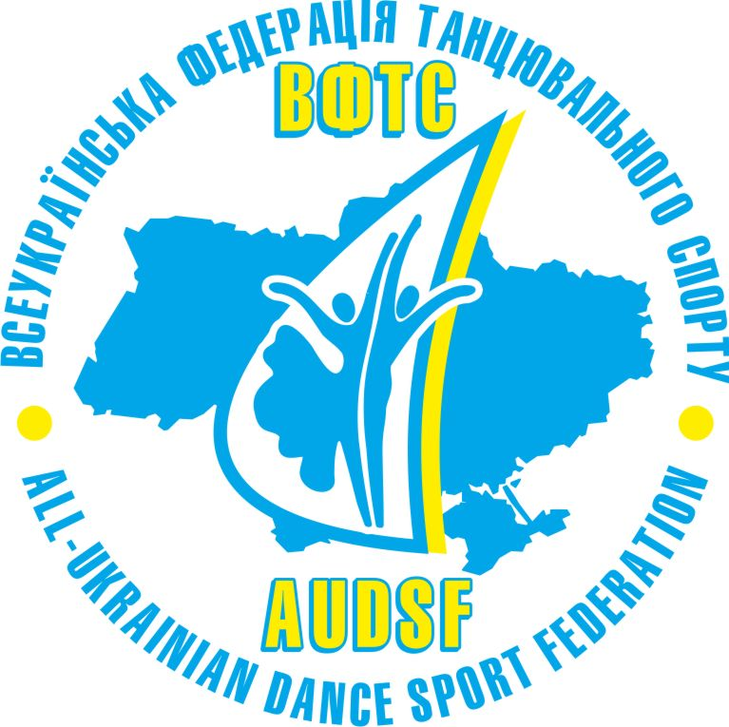
II-th International DanceSport Competition

«Dance-Art Open 2013»

WDSF YOUTH OPEN STANDARD, WDSF YOUTH OPEN LATIN
21-22 September 2013
Place Ukraine. Kiev, Nauky Ave, 29 a. Metro station "Demiivska".
Sports Complex of the National University of Food Technologies.

Categories: | 21 September 2013 r. |  |  | 22 September 2013 r.
Categories: | 10.00 | 14.30 | 18.30 | 10.00 | 14.30 | 18.30
WDSF Youth Open |  |  | ST |  |  | LA
Juniors II |  | ST |  |  | LA
Juniors I |  |  | LA |  |  | ST
Juveniles II |  |  | LA |  |  | ST
Youth + Adults C+B |  | ST |  |  | LA
Juniors II C | ST |  |  | LA
Juniors I C |  | LA |  |  | ST
Juniors II D |  |  |  |  |  | 8 D
Juniors I D |  |  |  | 8 D | 4 ST.4 LA
Juveniles II D | 8 D | 4 LA. 4 ST
Juniors II Е | 6 D
Juniors I E |  | 6 D | 3ST.3LA
Juveniles II E | 6 D
Juveniles I E |  |  |  |  | 6D
Juniors I+II beginners | W Q Ch J
Juveniles II beginners | W Q Ch J
Juveniles I beginners | W Q Ch J
Juniors I+II School |  |  |  | W Ch J
Juveniles II School |  |  |  | W Ch J
Juveniles I School |  |  |  | W Ch J
Children beginners (5-6) |  |  |  | W Ch
Juniors I+II Solo beginners |  |  |  | W Ch J
Juveniles II Solo beginners |  |  |  | W Ch J
Juveniles I Solo beginners |  |  |  | W Ch J

Dress: IDSF Rules must be applied!
Prizes: For all finalists – beautiful prizes!
Judges: International Judges from countries-member WDSF and Ukrainian Judges
Entry: Please, send your entry no later than, 19 September 2013. e-mail: Dance_art@mail.ru

Згідно рішення Президії ВФТС до участі на змагання допускаються всі спортсмени України, які займаються танцювальним спортом згідно примітки в правилах проведення змагань ВФТС (дивись сайт http://adsf.com.ua/).
Hotel Reservation: Please, send your order for hotel reservation no later, than September 8, 2013
only by e-mail: Dance_art@ua.fm (please, mark- hotel reservation)

Organizer: Chernysh Artem : +380679582634;Chernysh Kateryna : +380972116444

With the best regards and to a meeting on tournament!

БЛАГОДІЙНІ ВНЕСКИ:

- для спортсменів класифікаційних категорій – еквівалент 25 євро за курсом НБУ на день сплати (з пари) за програму;
- для спортсменів відкритих категорій – еквівалент 30 євро за курсом НБУ на день сплати (з пари) за програму.
- для спортсменів категорій рейтингу WDSF – 40 євро за курсом НБУ на день сплати (з пари) за програму.
Увага.

Спортсмени категорії Юніори- 2 можуть приймати участь в категорії
WDSF Youth Open при умові сплати половини стартового внеску.

Вхідний квиток -100 грн . на весь день змагань.

Місця за столиками замовляються окремо .

Реєстрація київських пар обов’язкова 20.09.2013 в приміщенні СШ № 221 (вул..Кудряшова 12/14, біля Південного залізничного вокзалу. Метро «Вокзальна»),
з 14.00 - до 21.00.

